Блок-схема алгоритма заполнения двумерного массива
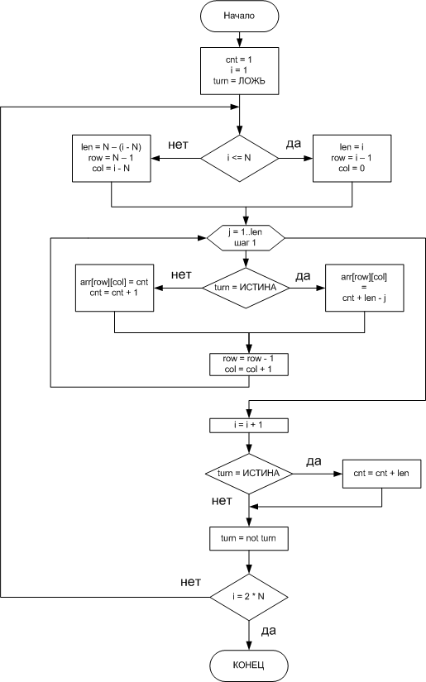

Пример работы программы
